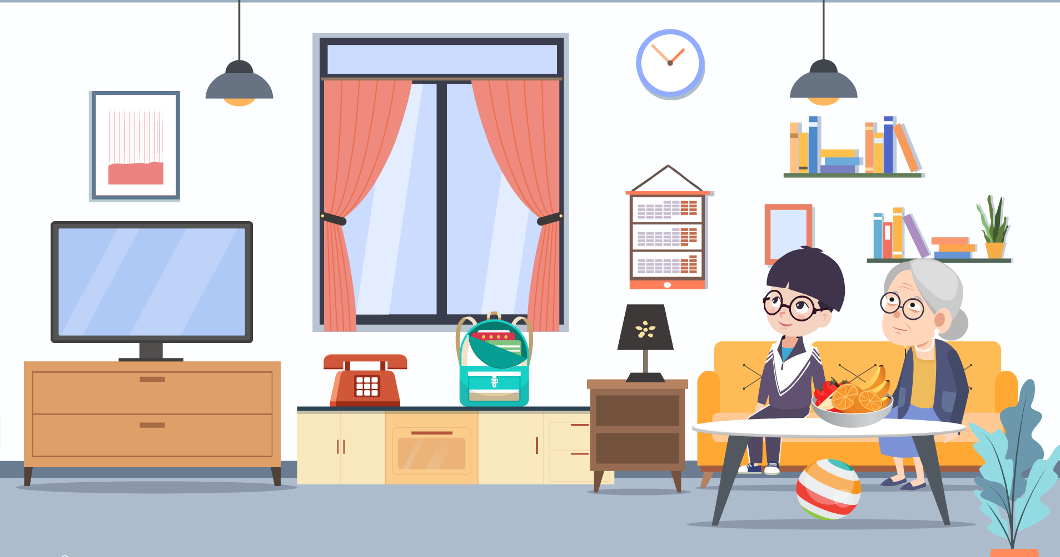

请小朋友用笔圈出水果盘、书包、电话、皮球、电视、时钟等物品在哪里，并用“XX在XX的什么地方”的句式完整地描述出物品所在的具体位置。